Berg-Schueni

Dolder – Zoo, Weihnachtswanderung

16. Dezember. 2021

Treffpunkt: Zürich Dolder, Zeit 08:40

Leitung: Max Thanei, Tel. Mob. 079 770 02 01

Charakter: Lockere Weihnachtswanderung in der Umgebung von Zürich,

Wanderroute: Dolder, Stöckentobelbach, Pfaffhausen, Geeren, Tobelhof, Zoo,

Wanderzeit: Wanderzeit ca.3Std., Distanz 11,3km, Aufstieg 250m, Abstieg 250m (kumuliert). Kleiner Snack für zwischendurch nicht vergessen!!

Ausrüstung: Kleidung für die entsprechende Wetterlage, Stöcke, (eventuell Iseli)
Zertifikat und ID,

Verpflegung: Restaurant „Alter Tobelhof“
Home - Tobelhof

Anmeldung: Bis spätestens Dienstag, 14 Dezember, 2021 23:59
an Max Thanei / max.thanei@bluewin.ch Tel: 044/ 301 43 13

Fahrplan: Es ist stets ratsam, Abfahrtszeiten und Gleisbelegung zu kontrollieren.

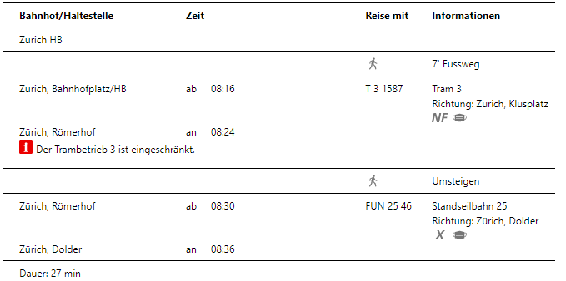

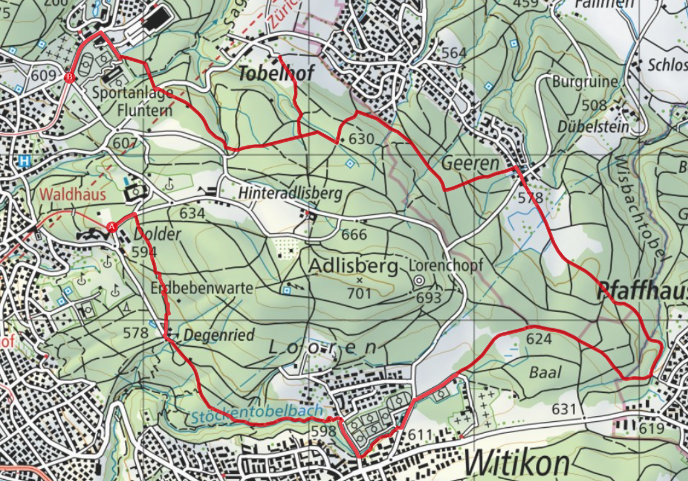

Restaurant „Alter Tobelhof“

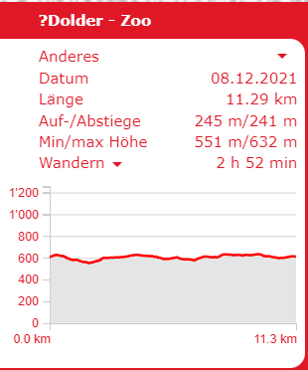

Allgemeine Info

Die Wanderung von der Station „Dolder“ könnte bei schlechter Witterung an verschiedenen Stellen
abgekürzt werden. (oder mit einer Schlaufe auch verlängert werden) Nach dem Mittagessen
besteht auch die Möglichkeit mit dem ÖV nach Zürich zu fahren.
Von der Station „Dolder“ bis zum Restaurant sind es ca. 9 km Distanz.
Das Restaurant „Alter Tobelhof“ ist mit dem Auto gut erreichbar. (Parkplätze vorhanden)
Für das Essen habe ich für unsere Gruppe einen hübschen separaten Raum reservieren können. Wir
sind also unter uns.

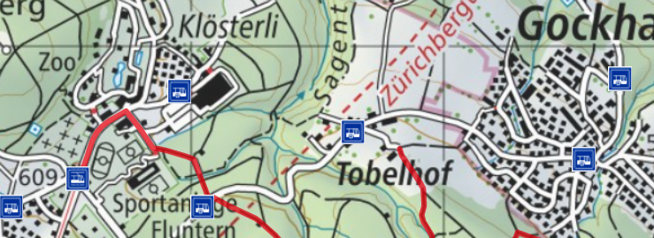

Restaurant „Alter Tobelhof“

